Normalfördelningen.

Man bör alltid starta med att rita in sina data i ett diagram.

Titta efter mönster som beskriver dina data.

Fördelningsform, läge, spridning etc.

Se också efter om det finns några observationer som avviker från detta mönster, extremvärden.
Finns det i ett materialet ett så regelbundet mönster att vi kan beskriva det med en mjuk kurva?
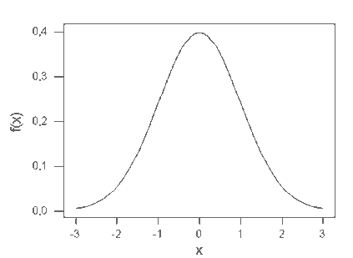
Det finns oändligt många olika normalfördelningar

Vilken vi för tillfället avser är entydigt bestämt av fördelningens medelvärde µ och variansen σ²
(normalfördelningens parametrar).

En förändring av medelvärde ger en ny normalfördelning som ser likadan ut som den förra men är förflyttad i sidled.
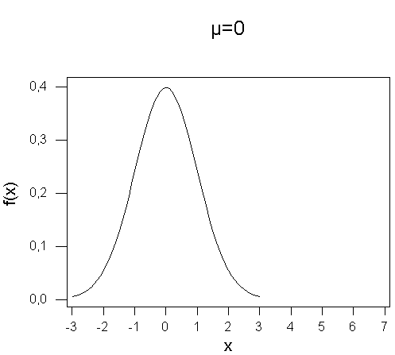
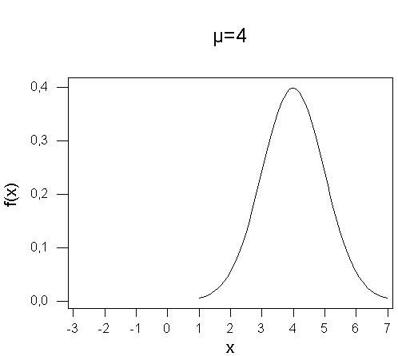
En ökning av variansen gör att kurvan blir lite "plattare" men fortfarande klockformad, medan en minskning av variansen gör fördelningen smalare och högre.
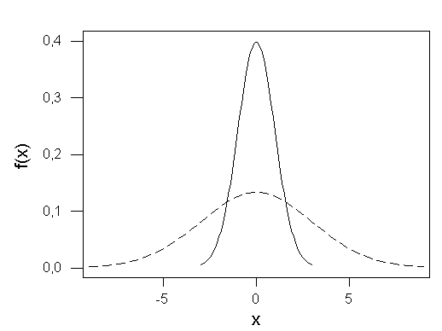

Båda kurvorna representerar en normalfördelning med medelvärdet 0.

Den heldragna har standardavvikelse σ²=1 medan den streckade har σ²=9.

Beräkningar i normalfördelningen.

Exempel. I en svarv tillverkas cylindrar vars diameter kan beskrivas med en normalfördelning med en medeldiameter på 8 centimeter och en standardavvikelse på 0.2 centimeter.
En sådan cylinder väljs slumpmässigt från de tillverkade.

Vad är sannolikheten att denna cylinder har en diameter mellan 7.8 centimeter och 8.2 centimeter?
Vi kan illustrera detta grafiskt.
Alla cylindrar har inte samma diameter. I genomsnitt har de en diameter på 8 cm. Men vissa har en större diameter och andra har en mindre diameter.
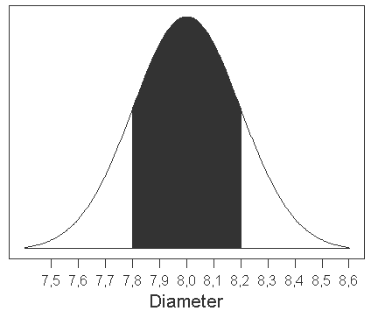

Eftersom diametern kan beskrivas med en normalfördelning så vet vi att de flesta cylindrar har en diameter i närheten av 8 cm. Ett fåtal har en diameter som avviker mycket från 8 cm.
Vi markerar de punkter vi var intresserade av i exemplet, 7.8 respektive 8.2 cm.

Det markerade området i figuren motsvarar de cylindrar som finns inom angivet intervall.

Sannolikheten att vi väljer en av dessa vid ett slumpmässigt val är lika med arean av det markerade området.
Vi löser uppgiften med hjälp av empiriska regeln.
Om vi utgår från medelvärdet 8 cm så har vi skapat vårt intervall genom att bege oss 0.2 cm åt vardera hållet.
Men istället för att mäta avstånd i cm är det vid beräkning av sannolikheter enklare att ange avståndet i standardavvikelser.

Enligt empiriska regeln finns ca 68% av observationerna inom 1 standardavvikelse från medelvärdet.

Detta betyder alltså att av alla tillverkade cylindrar har ca 68% en diameter mellan 7.8 cm och 8.2 cm.
Sannolikheten att välja en sådan är alltså ca 0.68.
Hur stor är sannolikheten att den valda cylindern har en diameter mellan 7.7 cm och 8.3?

Exempel. En viss kemikalie mår bäst om den förvaras vid ca 0 grader Celsius.
Man använder ett kylskåp för förvaringen och mäter med jämna mellanrum temperaturen i detta.

Man har funnit att temperaturen kan beskrivas med en normalfördelning med genomsnittstemperatur på 0 grader och en standardavvikelse på 1 grad.
Vid en slumpmässigt vald tidpunkt görs en temperaturmätning i kylskåpet.

Vad är sannolikheten att temperaturen ligger mellan -1 grad och +1 grad?
±1 grad är i detta exempel detsamma som ±1 standardavvikelse.

Och inom µ±σ finns enligt empiriska regeln ca 68% av observationerna, så den sökta sannolikheten är ca 0.68.
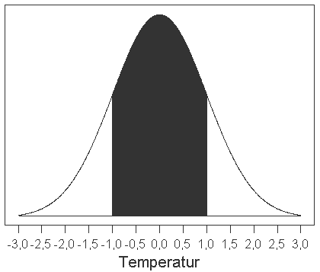

Hur stor är sannolikheten att temperaturen understiger -1 grad?

Vi vet att ca 68% av observationerna finns inom µ±σ.

Utanför detta intervall finns då resten, ca 32%.

Eftersom fördelningen är symmetrisk så finns ca 16% i den vänstra "svansen" och ca 16% i den högra "svansen".

Alltså är det ca 16% av observationerna som är mindre än -1.

Den sökta sannolikheten är ca 0.16.
Normalfördelningstabell.

Tabellen anger P(X≤x) för en normalfördelad variabel med µ=0 och σ²=1.

Kan vi även beräkna sannolikheten att temperaturen ligger inom ett intervall med hjälp av tabellen?
Vad är sannolikheten att temperaturen ligger mellan -1 och +1?
P(-1≤X≤1)=?
Vi börjar med att slå upp P(X≤1.00).
I tabellens högra halva hittar vi då 0.8413.
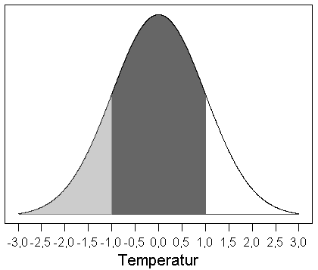

0.8413 anger hela arean som finns till vänster om 1.00.
Vi har fått med den area vi söker plus den vänstra svansen. Så om vi drar bort vänstra svansen så får vi kvar den area vi vill beräkna. Den vänstra svansens area beräknade vi nyss till 0.1587.
P(-1.00≤X≤1.00)=P(X≤1.00)-P(X≤-1.00)=0.8413-0.1587=0.6826
Det viktigt att lägga märke till att i en kontinuerlig fördelning (t.ex. normalfördelningen) är sannolikheten att erhålla exakt ett visst värde lika med noll. P(X=x)=0.

Detta gör att P(X≤x)=P(X<x).

Detta är inte fallet i en diskret fördelning eftersom

P(X≤x)=P(X<x)+P(X=x).

Standardnormalfördelning.
Standardnormalfördelningen är den normalfördelning som har µ=0 och σ²=1.

Oavsett vilken normalfördelning vi startar med så kan vi alltid via en trasformation komma till standardnormalfördelningen.
Du kan jämföra med att om du har ett belopp i dollar så kan du räkna om det till kronor. Eller om du vet en temperatur i Fahrenheit så kan den omvandlas till Celsius.
På samma sätt kan vi komma från en normalfördelning till en annan med en liten formel.
Anledningen till att vi vill göra det är att standardnormalfördelningen är den enda normalfördelning som finns i tabellsamlingen.

Om vi utgår från en godtycklig variabel X som är normalfördelad med parametrarna µ och σ², så kan vi standardisera variabeln till Z genom
$$Z=\frac{X−μ}{\sqrt{σ^{2}}}$$

OBS! E(Z)=0 och V(Z)=1.
Exempel: Låt X vara normalfördelad med µ=8.0 och σ=0.2. (Cylinderexemplet.)

Z=(X-µ)/σ = (X - 8.0)/0.2.
Beräkna P(7.7≤X≤8.3).
Vi har tidigare beräknat denna sannolikhet, men vi gör det igen med hjälp av standardisering.

P(7.7≤X≤8.3) = [standardisera genom att dra ifrån µ och dela på standardavvikelsen] =
= P( (7.7-8.9)/0.2 ≤ (X-µ)/σ ≤ (8.3-8.0)/0.2 ) =
=P(-1.50 ≤ Z ≤ 1.50) = P(Z ≤ 1.50) - P(Z≤ -1.50) = [tabell] =
= 0.9332-0.0668 = 0.8664.

Symmetriegenskaper.
Standardnormalfördelningen är helt symmetrisk kring 0.

Exempel. Låt Z vara normalfördelad med µ=0 och σ²=1.
Beräkna P(Z < -2.00).
P(Z < -2.00) = 0.0228
Beräkna P(Z > 2.00). Denna sannolikhet kan vi inte slå direkt i tabellen eftersom det står "större än". Vi kan använda komplementhändelsen.
P(Z > 2.00) = 1-P(Z ≤ 2.00) = [tabell] = 1- 0.9772 = 0.0228.

Det gäller alltså att P(Z<-2.00) = P(Z > 2.00).

Mer allmänt så gäller att P(Z < -z) = P(Z > z).

P(Z > z ) = 1-P(Z<z)

P(Z < -z) = 1-P(Z<z).

Approximationer.
För att slippa en svår eller tidskrävande beräkning kunde vi om vissa villkor var uppfyllda använda en annan sannolikhetsfördelning än den X hade och göra en enklare eller snabbare beräkning som gav nästan rätt resultat. Det lilla fel vi fick i svaret var priset vi fick betala för att göra förenklingen.
Som framgår av approximationsschemat så kan även normalfördelningen användas för att göra approximativa beräkningar.
Exempel. Kasta ett mynt 30 gånger. Låt X=Antal klave. Om myntet är symmetriskt så är X binomialfördelad med n=30 och π=0.5.
µ= n.π = 30.0.5 = 15 och σ² = nπ(1-π) = 15.0.5.0.5 =7.5
σ = 7.5^{0.5} ≈ 2.74
Om vi illustrerar denna fördelning grafiskt så ser den ut så här;

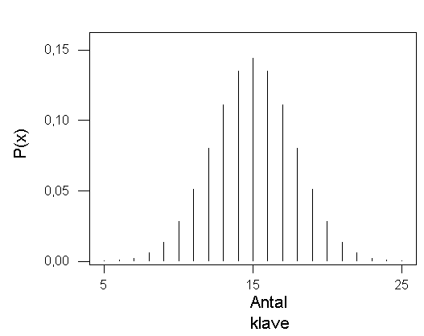
Vi jämför grafen för en normalfördelning med samma µ och σ som i binomialfördelningen, dvs. µ=15 och σ=2.74.

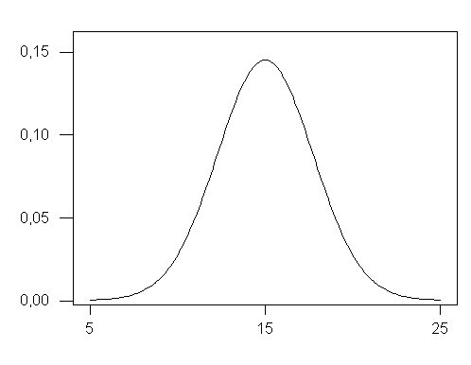
Om vi ser till formerna på de båda fördelningarna är de mycket lika. Vi ritar in båda i samma diagram.

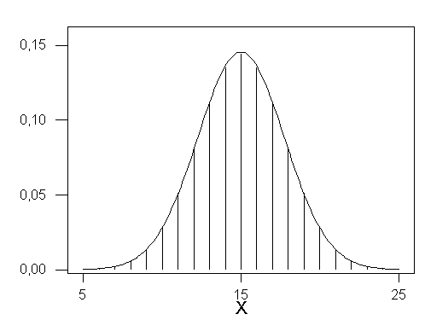
Vi ser att fördelningarna liknar varandra mycket, bortsett från att den ena är kontinuerlig och den andra är diskret. Men om vi enbart ser till fördelningarnas form så finns det skäl att anta att vi skulle kunna använda normalfördelningen för att göra approximativa beräkningar för en binomialfördelad variabel.
Vi testar.
Låt X var binomialfördelad med n=30 och π=0.5. Beräkna P(X≤15).
P(X≤15) = [tabell] = 0.5722.
Och normalfördelningen. För att inte blanda ihop de båda variablerna döper vi den andra till Y.
Låt Y vara normalfördelad med µ = 15 och σ = 2.74. Beräkna P(Y≤15).
P(Y≤15) = [transformera] = P( (Y-µ)/σ ≤ (15-15)/2.74 ) = P(Z≤0) =[tabell] = 0.5

En exakt beräkning ger alltså svaret 0.5722 medan vi skulle få svaret 0.5 om vi approximerar med normalfördelningen. Svaret är ju i närheten av det exakta svaret, men approximationen fungerar kanske inte riktigt så bra som man kunde förvänta sig om man ser på figurerna ovan. Varför?
Problemet ligger i att den ena fördelningen är diskret och den andra kontinuerlig. Vi ser det om vi också tar hänsyn till komplementhändelsen.
Om händelsen A=Högst 15 klave så är ~A=Minst 16 klave. A och ~A utgör tillsammans hela utfallsrummet. Vi räknar lite till.
P(X≥16) = P(16)+P(17)+...+P(29)+P(30). Jobbigt att summera alla sannolikheterna. Men vi har ju tidigare sätt att detta kan enkelt beräknas genom att sambandet P(A)+P(~A)=1. Så P(~A)=1-P(A).
P(X≥16) = 1- P(X≤15) = [tabell] = 1 - 0.5722 = 0.4278
Om vi summerar så ser vi att sannolikheten att hamna i utfallsrummet blir 1.
P(A)+P(~A) = 0.5722 + 0.4278 =1.
Men vad händer om vi gör en approximation med normalfördelningen?
P(Y≥16) = P( (Y-µ)/σ ≥ (16-15)/2.74) = P(Z ≥ 0.36) = [symmetri i nf] =
=P(Z ≤ -0.36) = [tabell] = 0.3594.
Så P(Y≤15) + P(Y≥16) = 0.5 + 0.3594 = 0.8594 ≠ 1
Vi har i approximationen "tappat bort" lite sannolikheter. Sannolikheten att hamna i utfallsrummet är inte längre 1.
Hur kan detta komma sig?
Anledningen är att när vi singlar slant så kan vi inte få ett utfall som ligger mellan 15 och 16. Dvs. 15.38 klave är omöjlligt.
P(15<X<16) = 0 i binomialfördelningen. Men så är det ju inte i normalfördelningen. Det gäller att
P(15<Y<16) =
= P( (15-15)/2.74 < (Y-µ)/σ < (16-15)/2.74) =
= P( 0 < Z < 0.36) =
= P(Z < 0.36) - P(Z < 0) =
= 0.6406 - 0.5 = 0.1406.
Så för att få med hela utfallsrummet i normalfördelningen måste vi beräkna
Så P(Y≤15) + P(15<Y<16) + P(Y≥16) =
= 0.5 + 0.1406 + 0.3594 = 1.

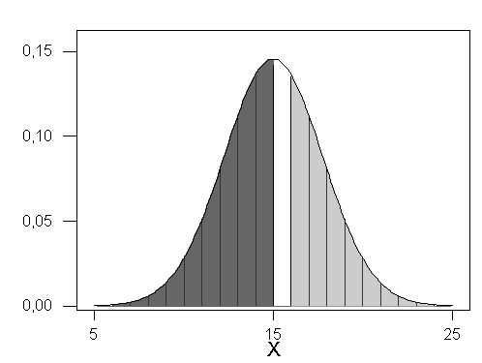

Kontinuitetskorrektion (Halvkorrektion).
För att förbättra approximationen så måste vi ta hänsyn till att binomialfördelningen är diskret och att normalfördelningen är kontinuerlig. Vi får göra en korrektion för detta faktum, en så kallad kontinuitetskorrektion eller med ett annat namn, halvkorrektion.
Man delar helt enkelt upp det "borttappade" området på de två komplementhändelserna och låter P(15<Y<15.5) höra till P(Y≤15) och P(15.5<Y<16) får höra till P(Y≥16).
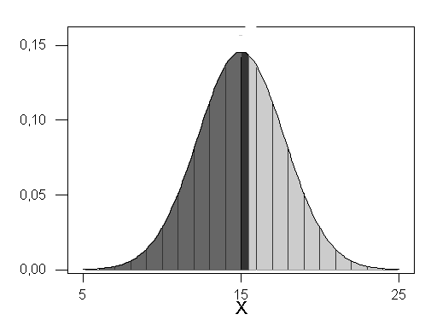
Vi tar slantsinglingsexemplet en gång till med normalfördelningsapproximation och kontinuitetskorrektion.
X = Antal klave vid 30 kast med ett symmetriskt mynt. X är binomialfördelad men n=30 och π=0.5. Beräkna dels exakt och dels approximativt P(X ≤ 15).
Den exakta beräkning har vi redan gjort ovan med hjälp av tabellen.
P(X ≤ 15).= 0.5722
Vi har ovan beräknat väntevärde och standardavvikelse för X. µ=15, σ=2.74. X är approximativt normalfördelad med µ=15, σ=2.74.
P(X ≤ 15) = [halvkorrektion] = P(X ≤ 15.5) = P( (X-µ)/σ ≤ (15.5-15)/2.74 ) =
=P(Z ≤ 0.18) = [tabell] = 0.5714.
Approximationen fungerar utmärkt!

I exemplet fanns egentligen ingen anledning att approximera. Vi kunde ju enkelt slå upp den exakta sannolikheten i tabellen. Approximationen medförde ingen förenkling utan införde enbart ett litet fel.
Men tänk dig att du istället hade singlat slanten 29 gånger eller 31 gånger. Tabellen täcker inte dessa värden på n och du hade varit tvungen att genomföra ett betydande räknearbete. Approximationen hade då medfört en klar förenkling av arbetet eftersom vi enkelt kan slå upp den approximativa sannolikheten även i dessa fall.
Samma sak hade hänt om myntet varit lite skevt med sannolikheten för klave = 0.47 istället för 0.5. Binomialtabellen kan då inte användas utan vi måste göra en approximation, eller ett stort antal räkneoperationer.
Så approximationer används när dessa medför en klar förenkling och resultatet kan förväntas ligga nära det värde vi skulle fått om vi räknat exakt.
När kan vi förvänta oss att approximationen ska fungera bra?
Vi tittar på ett annat exempel. Antag att vi hamrar lite på myntet så det blir väldigt skevt. Sannolikheten för att få en klave har förändrats till 0.05 och sannolikheten för krona är således 0.95.
Kasta myntet 20 gånger och låt X=Antal klave.
X är binomialfördelad med n=20 och π=0.05.
µ=n.π = 20.0.05 = 1.
σ² = nπ(1-π) = 20.0.05.0.95 = 0.95
σ = 0.97
Beräkna dels exakt och dels approximativt P(0≤X≤3).
Exakt beräkning;
P(0≤X≤3) = P(0)+P(1)+P(2)+P(3) = [tabell] = 0.9841
Om vi antar att X är approximativt normalfördelad med µ=1 och σ=0.97 så kan vi göra en approximativ beräkning.
Vi gör den först utan halvkorrektion.
P(0≤X≤3) = [standardisera] = P( (0-1)/0.97 ≤ (X-µ)/σ ≤ (3-1)/0.97 ) =
P(-1.03 ≤ Z ≤ 2.06) = P(Z≤2.06) - P(Z≤-1.03) = [tabell] =
0.9803 - 0.1515 = 0.8288.
Det fungerade uselt. Varför?
Vi tittar på en graf över binomialfördelningen med n=20 och π=0.05 och i samma graf en normalfördelning med µ=1 och σ=0.97.

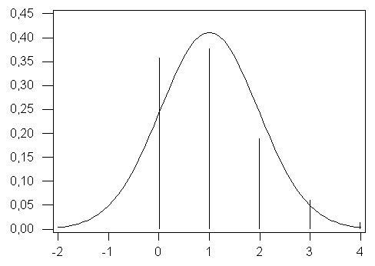

Vi ser att fördelningarna överensstämmer inte alls på samma sätt som i förra exemplet. Lägg särskilt märke till att binomialfördelningen inte kan anta värden mindre än noll, P(X<0)=0.
Men normalfördelningen har ganska stor area till vänster om nollan. Approximationen fungerar dåligt.
Enligt vad som skrevs ovan så kan approximationen förbättras med halvkorrektion. Vi räknar vidare.
P(0≤X≤3) = [halvkorrektion] = P(-0.5 ≤ X ≤ 3.5) =
= [standardisera] = P( (-0.5-1)/0.97 ≤ (X-µ)/σ ≤ (3.5-1)/0.97 ) =
P(-1.55 ≤ Z ≤ 2.58) = P(Z≤2.58) - P(Z≤-1.55) = [tabell] =
0.9951 - 0.0606 = 0.9345.
Det blev en förbättring, men fortfarande inte bra. Det är ganska stor skillnad mellan det exakta värdet och det approximativa.
Approximationer fungerar alltså inte alltid bra. Vissa förutsättningar måste vara uppfyllda. För att binomialfördelningen skall kunna approximeras med godtagbart resultat finns en tumregel som säger att n.π och n.(1-π) båda skall vara större än 5. Det var inte uppfyllt i det senaste exemplet, men med god marginal i det första exemplet.
Men om vi drar oss till minnes vad vi lärde oss om approximationer i kapitel 6 så kan i detta exempel X approximeras med Poissonfördelningen med µ=1.
En Poissonapproximation ger P(0≤X≤3) = P(0)+P(1)+P(2)+P(3) = [Poissontabell] = 0.9810. Detta ligger nära den exakta sannolikheten 0.9841.
Även den hypergeometriska fördelningen och Poissonfördelningen kan approximeras med normalfördelningen. Tumregler för när dessa approximationer kan göras finner du på approximationsschemat.

Andra kontinuerliga fördelningar.
Det finns (oändligt) många olika kontinuerliga fördelningar. Normalfördelningen är oerhört viktig inom statistisk teori och därför ges just denna fördelning stort utrymme i statistikkurser. Men det finns många andra viktiga fördelningar. En heter t-fördelning och kommer att behandlas senare i kursen.
Exponentialfördelningen används t.ex. ofta i samband med mätningar av livslängder för elektronikkomponenter. Där fungerar i regel normalfördelningen dåligt.
I förra kapitlet såg vi den diskreta likformiga fördelningen, t.ex. när vi tittar på antal ögon upp vid ett tärningskast. Alla utfall är lika sannolika. Det finns en motsvarande kontinuerlig fördelning som brukar kallas den kontinuerliga likformig fördelning eller rektangelfördelning. Antag t.ex. att du anländer en slumpmässigt vald tidpunkt till en busshållplats där bussarna går var 10:e minut. Hur lång blir din väntetid? Om du kommer dit utan att känna till turlistan så kan ju nästa buss komma när som helst inom intervallet 0 till 10 minuter. Väntetiden kan här beskrivas med rektangelfördelningen.

Nyckelord
Engelska
Svenska
Continuous probability distribution
Kontinuerlig sannolikhetsfördelning
Uniform distribution
Likformig fördelning - Rektangelfördelning
Normal probability distribution
Normalfördelning
Standard normal distribution
Standardnormalfördelning
Empirical rule
Empiriska regeln
Approximation
Approximation
Continuity correction factor
Kontinuitetskorrektion - Halvkorrektion

